DIOCESE DE SETE LAGOAS

PARÓQUIA SANTA TERESA DOS ANDES   
COMUNIDADE NOSSA SENHORA RAINHA DA PAZ

COMUNIDADE SÃO MAXIMILIANO MARIA KOLBE

CAMPANHA DA FRATERNIDADE

Tema: “Fraternidade e Políticas Públicas.”

**Pe. Fernando Maciel – Pároco  
Pastoral da Liturgia**

**Uma homenagem especial**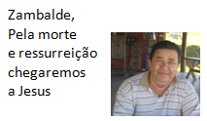

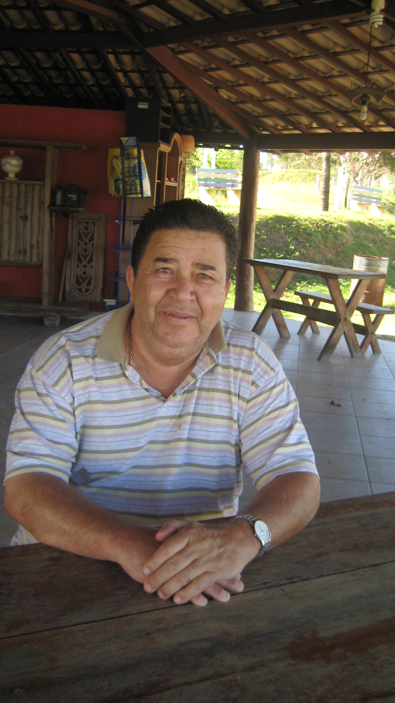

**DOMINGO DE RAMOS 14/04**  
17h – Concentração na Paróquia Santa Teresa dos Andes  
17h – Concentração na Comunidade São Maximiliano  
18h – Comunidade Rainha da Paz – Benção dos Ramos  
 Celebração da Santa Missa

**SEGUNDA-FEIRA SANTA 15/04**19:30h – Celebração da Palavra na Paróquia Santa Teresa dos Andes  
19:30h – Celebração do Grupo de Oração na Comunidade Rainha da Paz  
19:30h – Celebração da Palavra na Comunidade de São Maximiliano

**TERÇA-FEIRA SANTA 16/04**

19:30h – Celebração da Via-Sacra na Paróquia Santa Teresa   
19:30h – Celebração da Via-Sacra na Comunidade São Maximiliano  
19:30h – Celebração da Via-Sacra na Comunidade de Rainha da Paz

**QUARTA-FEIRA SANTA 17/04**19:30h – Celebração da Palavra na Paróquia Santa Teresa - Procissão do Encontro  
19:30h – Celebração da Palavra na Comunidade São Maximiliano - Procissão do Encontro  
19:30h – Celebração da Palavra na Comunidade de Rainha da Paz - Procissão do Encontro

**QUINTA-FEIRA SANTA 18/04**09h – Missa da Unidade na Catedral de Santa Luzia   
19:30h – Celebração da Santa Missa de Lava-Pés na Paróquia Santa Teresa   
19:30h – Celebração da Santa Missa de Lava-Pés na Comunidade Rainha da Paz  
19:30h – Celebração da Santa Missa de Lava-Pés na Comunidade de São Maximiliano  
**Obs.:** Após as celebrações, translado do Santíssimo para o salão e adoração até às 24h.

**SEXTA-FEIRA SANTA 19/04**

15h – Celebração da Paixão do Senhor na Paróquia Santa Teresa   
15h – Celebração da Paixão do Senhor na Comunidade Rainha da Paz  
15h – Celebração da Paixão do Senhor na Comunidade São Maximiliano  
DIA DE JEJUM E ABSTINÊNCIA   
**Obs.:** 18h30’ – Procissão do Enterro: saindo da Paróquia São Cristóvão rumo à Catedral de Santo Antônio.

**SÁBADO SANTO 20/04**  
19:30h – Celebração da Vigília Pascal na Paróquia SantaTeresa19:30h – Celebração da Vigília Pascal na Comunidade Rainha da Paz  
19:30h – Celebração da Vigília Pascal na Comunidade São Maximiliano

**DOMINGO DE PÁSCOA 21/04**  
8h – Celebração da Santa Missa na Comunidade São Maximiliano  
9h - Celebração da Palavra na Paróquia Santa Teresa  
11h – Celebração do Batismo na Paróquia Santa Teresa dos Andes  
18h – Celebração da Santa Missa na Comunidade Rainha da Paz  
19:30h – Celebração da Santa Missa na Paróquia Santa Teresa



